### 卤代烃

知识点总结

1．卤代烃的概念

(1)卤代烃是烃分子里的氢原子被卤素原子取代后生成的化合物。通式可表示为R—X(其中R—表示烃基)。

**(2)官能团是碳卤键。**

2．卤代烃的物理性质

(1)沸点：比同碳原子数的烃沸点要**高。**

(2)溶解性：不溶于水，可溶于有机溶剂。

(3)密度：一般一氟代烃、一氯代烃比水小，其余比水大。

3．卤代烃的**水解反应**和**消去反应**

|  |  |  |
| --- | --- | --- |
| 反应类型 | 水解反应(取代反应) | 消去反应 |
| 反应条件 | 强碱的水溶液加热 | 强碱的醇溶液加热 |
| 断键方式 |  |  |
| 化学方程式 | RCH2X＋NaOHRCH2OH＋NaX | RCH2CH2X＋NaOHRCH==CH2＋NaX＋H2O |
| 产物特征 | 引入—OH | 消去H、X，生成物中含有碳碳双键或碳碳三键 |

特别提醒　**卤代烃能发生消去反应的结构条件**

①卤代烃中碳原子数≥2；②存在β-H（以羟基直接相连的C相邻C上的H ）；

③苯环上的卤素原子不能消去。

4．卤代烃中卤素原子的检验

(1)检验流程

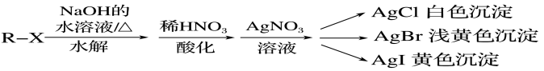

(2)加入稀硝酸酸化是为了中和过量的NaOH，防止NaOH与AgNO3反应，产生棕褐色的Ag2O沉淀。

5．卤代烃的获取

(1)不饱和烃与卤素单质、卤化氢等的加成反应

CH3—CH==CH2＋Br2―→CH3CHBrCH2Br；

CH3—CH==CH2＋HBr 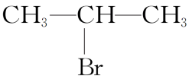；

CH≡CH＋HClCH2==CHCl。

(2)取代反应

CH3CH3＋Cl2CH3CH2Cl＋HCl；

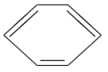＋Br2 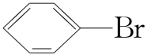＋HBr↑；

C2H5OH＋HBrC2H5Br＋H2O。

**同步练习**

1．有机物是种类最多的一类物质，为了更好地分门别类的认识各物质，对下列物质的分类正确的是

A．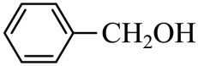 　属于酚 B．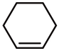 　属于芳香烃

C．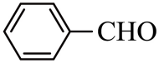 　属于酮 D．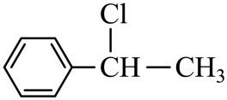 　属于卤代烃

2．下列卤代烃属于同系物的是

A． B．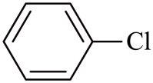

C． D．

3．设NA代表阿伏加德罗常数，下列说法正确的是

A．常温常压下，16gCH4 所含的电子数为10NA

B．标准状况下，22.4LCHCl3所含原子数目为5NA

C．1 mol C2H5Br中含有溴离子的数目为NA

D．17g -OH中所含的电子数为10NA

4．下列有关物质的表达式正确的是

A．乙炔分子的比例模型: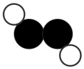

B．2-氯丙烷的结构简式: CH3CHClCH3

C．溴乙烷的电子式: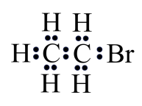

D．丙烯的键线式: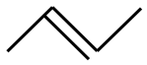

5．某化工厂欲制取溴乙烷，有下列几种方法可供选择，其中最合理的是

A．CH2＝CH2＋Br2 B．CH3CH3＋Br2(g) 

C．CH3CH3＋Br2(aq)  D．CH2＝CH2＋HBr

6．下列卤代烃中，密度小于水的是

A．溴苯 B．溴乙烷 C．氯乙烷 D．四氯化碳

7．下列各组混合物中，用分液漏斗不能分离的是

A．甲苯和水 B．溴乙烷和水 C．乙醇和水 D．乙酸乙酯和水

8．在通常条件下，有关下列物质的说法不正确的是

A．沸点：戊烷＞异戊烷＞新戊烷＞丁烷＞2－甲基丙烷

B．同分异构体种数：戊烷＞戊烯＞戊醇(不考虑立体异构)

C．点燃时火焰明亮程度：丙炔＞丙烯＞丙烷

D．密度：己烷＜水＜溴乙烷

9．氟利昂-12是甲烷的氯、氟代物，结构式为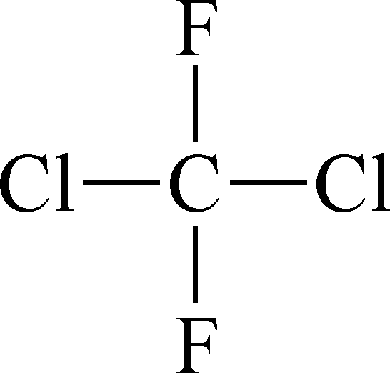，下列有关叙述正确的是

A．它只有一种结构 B．它的空间构型是正四面体

C．它常温下是无色液体 D．它溶于水可以电离出氟离子和氯离子

10．在卤代烃R—CH2—CH2—X中化学键如下图所示，则下列说法正确的是

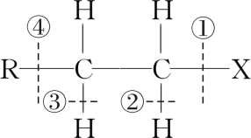

A．当该卤代烃发生水解反应时，被破坏的键是①和③

B．当该卤代烃发生消去反应时，被破坏的键是①和④

C．当该卤代烃发生水解反应时，被破坏的键是①

D．当该卤代烃发生消去反应时，被破坏的键是①和②

11．下列有关溴乙烷的叙述正确的是

A．在溴乙烷中滴入溶液，立即有淡黄色沉淀生成

B．溴乙烷在加热、水溶液作用下可生成乙烯

C．溴乙烷在加热、的醇溶液作用下可生成乙醇

D．溴乙烷可用乙烯与溴化氢加成来制取

12．为检验某卤代烃(R－X)中的X元素，有下列实验操作：①加热煮沸；②加入AgNO3溶液；③取少量卤代烃；④加入稀硝酸酸化；⑤加入NaOH溶液；⑥冷却。正确操作的先后顺序是

A．③①⑤⑥②④ B．③①②⑥④⑤

C．③⑤①⑥④② D．①③⑤⑥②④

13．反应条件是影响有机化学反应的重要因素。下列各组物质的反应产物与反应条件无关的是

A．甲苯与溴 B．丙烯与溴的CCl4溶液

C．溴乙烷与氢氧化钠溶液 D．乙醇与氧气

14．下列反应：（I）1—溴丙烷与2—溴丙烷分别和氢氧化钠醇溶液混合加热；（II）1—溴丙烷与2—溴丙烷分别和氢氧化钠水溶液混合加热，关于反应中生成的有机物的说法中正确的是

A．（I）和（II）产物均不同 B．（I）和（II）产物均相同

C．（I）产物相同，（II）产物不同 D．（I）产物不同，（II）产物相同

15．按如图路线制聚氯乙烯，未发生的反应类型是

C2H5Br→ CH2=CH2→ CH2Cl-CH2Cl→CH2=CHCl→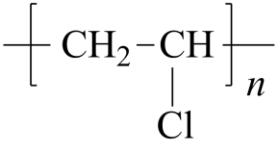

A．取代反应 B．消去反应 C．加成反应 D．加聚反应

16．DDT曾经是使用广泛的杀虫剂，但因其极难降解而禁止使用。DDT的结构简式如图，下列关于DDT的说法中正确的是

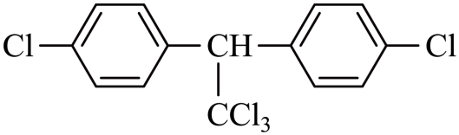

A．DDT属于芳香烃，分子式为C14H9Cl5

B．DDT能发生消去反应和取代反应

C．DDT进行一氯取代后可生成五种有机产物

D．向DDT中滴加AgNO3溶液，能观察到白色沉淀产生

17．除草剂异丙草胺分子的结构如图。下列关于异丙草胺的说法错误的是

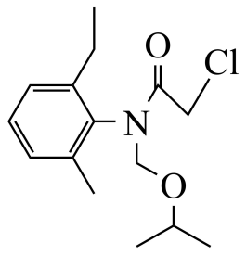

A．含有1个手性碳原子 B．能发生水解反应

C．能使酸性高锰酸钾溶液褪色 D．碳原子杂化方式为和

18．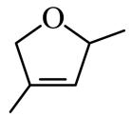是一种有机烯醚，可以用烃A通过下列路线制得：

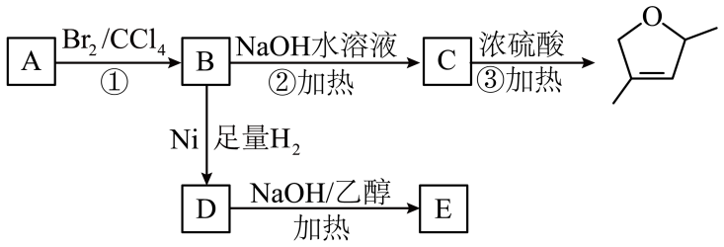

已知E与溴反应的物质的量之比为，则下列说法正确的是

A．化合物A的键线式为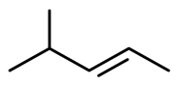

B．化合物B分子结构中最多有10个原子共面

C．化合物E可能有4种结构

D．①②③的反应类型分别为加成反应、水解反应、消去反应

19．茅苍术醇是合成中草药的活性成分，其可由化合物M发生水解反应得到，M的结构简式如图所示。下列说法错误的是

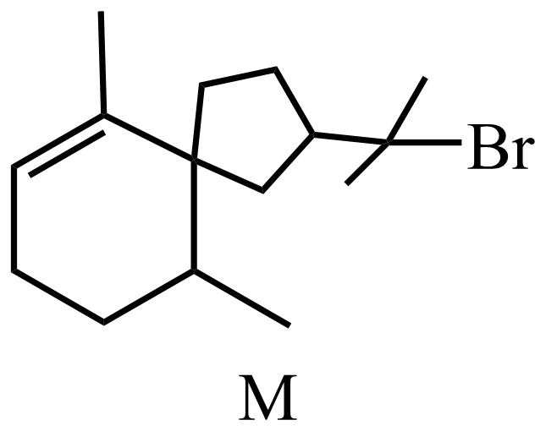

A．M中含有两种官能团

B．茅苍术醇存在含有苯环的同分异构体

C．茅苍术醇不可以发生催化氧化反应(Cu、O2、加热)

D．足量M可以使Br2的四氯化碳溶液褪色

20．下列化合物既能发生消去反应又能发生水解反应的是

A．CH3Cl B．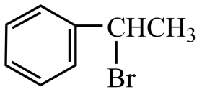

C．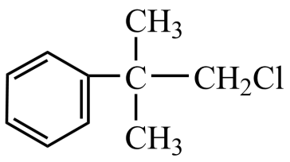 D．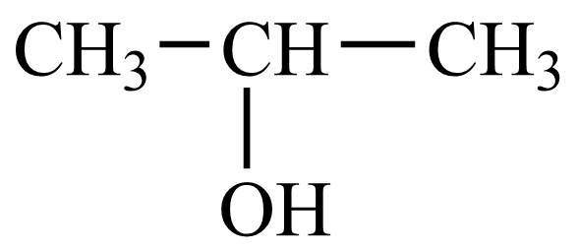

21．已知2-氯-1-丙醇的结构为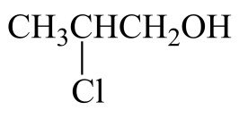，设为阿伏加德罗常数的值。下列说法错误的是

A．该物质中含有键的数目为

B．该物质中含有手性碳原子的数目为

C．该物质与足量金属钠反应，转移的电子数为

D．在溶液中水解生成1，2-丙二醇时，该物质断裂的共价键总数为

22．1—甲基—2—氯环己烷(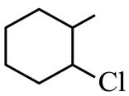)存在如图所示转化关系，下列说法错误的是

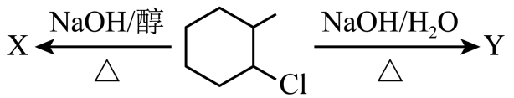

A．X分子可能存在顺反异构

B．X能使酸性高锰酸钾溶液褪色

C．Y的同分异构体中，含有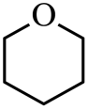结构的有9种(不含立体异构)

D．Y的核磁共振氢谱中有8组峰

23．苯达莫司汀（Bendamustine）是一种抗癌药物，其结构简式如图所示：

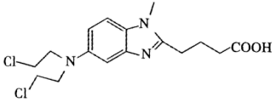

关于该药物的说法不正确的是

A．能发生水解反应 B．属于芳香族化合物

C．不能与溶液发生显色反应 D．分子式为

24．一种治疗肺部疾病药物原材料的分子结构如图所示。下列关于该化合物说法不正确的是

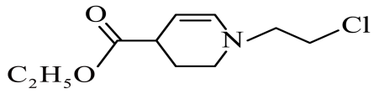

A．分子式为 B．能发生水解反应

C．能使溴的四氯化碳溶液褪色 D．分子中包含两种官能团

25．丙烯可发生如下转化，下列说法不正确的是

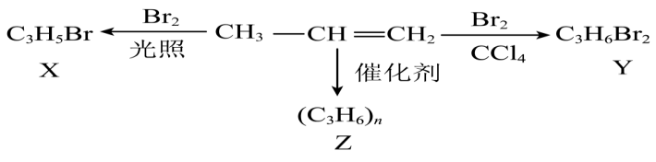

A．丙烯分子中最多6个原子共平面 B．X的结构简式为CH2BrCH=CH2

C．Y与足量KOH醇溶液共热可生成丙炔 D．聚合物Z的链节为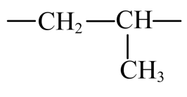

26．有机物CH3-CH=CH-Cl不能发生的反应有（    ）

①取代反应   ②加成反应   ③消去反应   ④使溴水褪色   ⑤使KMnO4酸性溶液褪色   ⑥与AgNO3溶液生成白色沉淀   ⑦加聚反应

A．①②③④⑤⑥⑦ B．⑦ C．⑥ D．②

**二、解答题**

27．聚乙烯醇滴眼液可治疗眼部干涩等，主要成分是  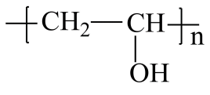，某同学设计其合成路线如下：

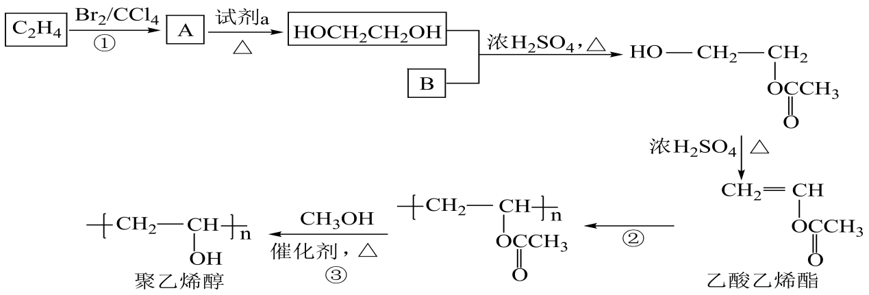

(1)①的化学方程式是 。 (2)试剂a是 。

(3)②的反应类型是 。

(4)乙酸乙烯酯有多种同分异构体，其中能与溶液反应放出气体的有(不考虑立体异构)：、 、 (填结构简式)。

(5)③的化学方程式是 。

28．由环己烷可制得1，4-环己二醇，下列有7步反应(其中无机产物都已略去)，2步属于消去反应，3步属于加成反应。试回答：

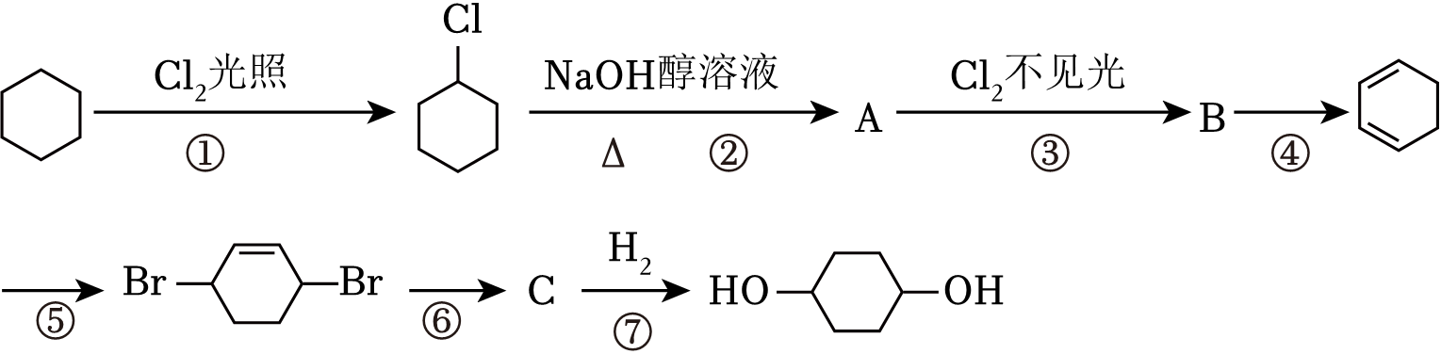

(1)反应 属于取代反应；反应 属于消去反应。

(2)化合物的结构简式：B ，C ；

(3)反应④所用试剂和条件是 ；

(4)写出反应②、⑤的化学方程式：反应② ；反应⑤ 。

29．对羟基苯甲酸丁酯(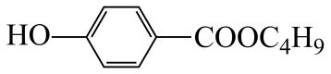，俗称尼泊金丁酯)可用作防腐剂，对酵母和霉菌有很强的抑制作用，工业上常用对羟基苯甲酸与丁醇在浓硫酸催化下进行酯化反应而制得。以下是某课题组开发的从廉价、易得的化工原料出发制备对羟基苯甲酸丁酯的合成路线：

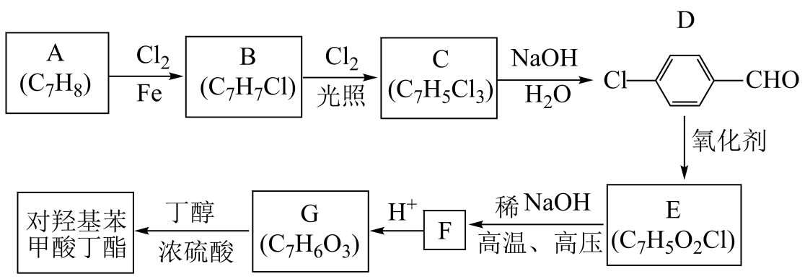

已知以下信息：

①通常在同一个碳原子上连有两个羟基不稳定，易脱水形成羰基；

②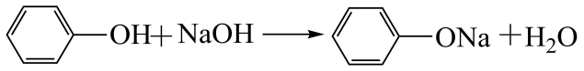

回答下列问题：

(1)A的化学名称为 。

(2)由B生成C的化学反应方程式为 ，该反应的类型为 。

(3)F的化学式为 ；F核磁共振氢谱峰面积比为 。

(4)G的结构简式为 。

(5)E的同分异构体中苯环上有3个取代基的共有 种。

30．苯和卤代烃在催化剂作用下可以生成烷基苯和卤化氢。根据以下转化关系(生成物中所有无机物均已略去)，回答下列问题：

已知：卤代烃在的醇溶液中可发生反应，如：

卤代烃在的水溶液中可以发生反应，如：

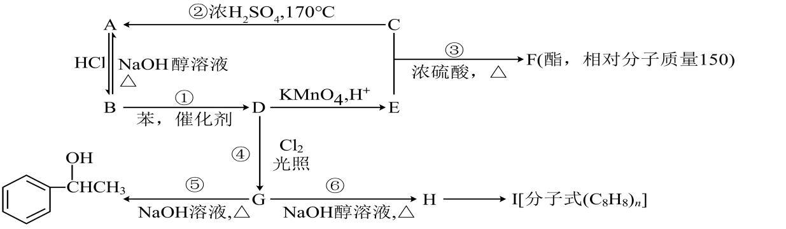

(1)的结构简式为 ；中官能团的名称是 ；在①~⑥的反应中，属于取代反应的是 (填编号)。

(2)写出的化学方程式为 ；反应能发生是因为 (填字母序号)。

a．苯环受侧链影响易被氧化

b．侧链受苯环影响易被氧化

c．由于苯环和侧链的相互影响均易被氧化

(3)写出同时满足下列要求的同分异构体的结构简式为 。

①属于芳香族化合物②核磁共振氢谱有4组峰

(4)通常烯烃和卤化氢的加成遵循马氏规则，即：加在含多的碳原子上；在有过氧化氢作催化剂时，会加在含少的碳原子上。试参照上述合成路线，以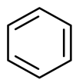，为原料(无机试剂任选)，设计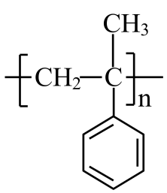 。合成路线表示方式为：(……目标产物)

31．氯化苄(C7H7Cl)为无色液体，是一种重要的有机化工原料。现在实验室模拟工业上用甲苯与干燥氯气在光照条件下合成氯化苄、分离出氯化苄并检验样品的纯度，其装置(夹持装置略去)如图所示：

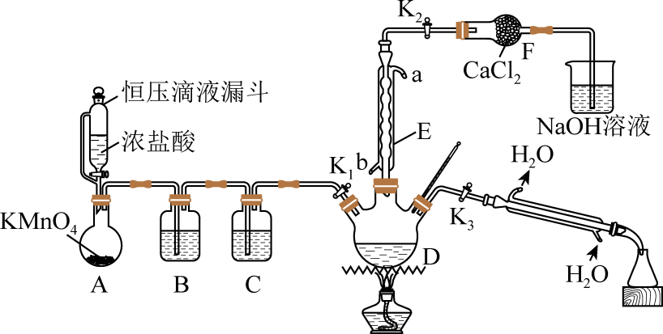

(1)装置D中反应的化学方程式为 。

(2)仪器E的作用是 。

(3)装置B中的溶液为 ；装置F的作用是 。

(4)用恒压滴液漏斗代替分液漏斗的优点是 。

(5)反应结束后，关闭K1和K2，打开K3，加热三颈烧瓶，分馏出氯化苄。检测氯化苄(式量126.5)样品的纯度：

①称取13.00g样品于烧杯中，加入 (填写操作步骤)，再将全部溶液转移到容量瓶中配成100mL溶液。取25.00mL溶液于试管中，加入足量的AgNO3溶液，充分振荡，过滤、洗涤、干燥，称量固体质量为2.87g，则该样品的纯度为 %(结果保留3位有效数字)。

②在操作步骤均正确情况下，实际测量值比理论值偏大，其原因可能是 。

32．某化学兴趣小组对2-溴丙烷与NaOH溶液发生的反应进行探究，实验装置如图(夹持和加热装置已略去)：

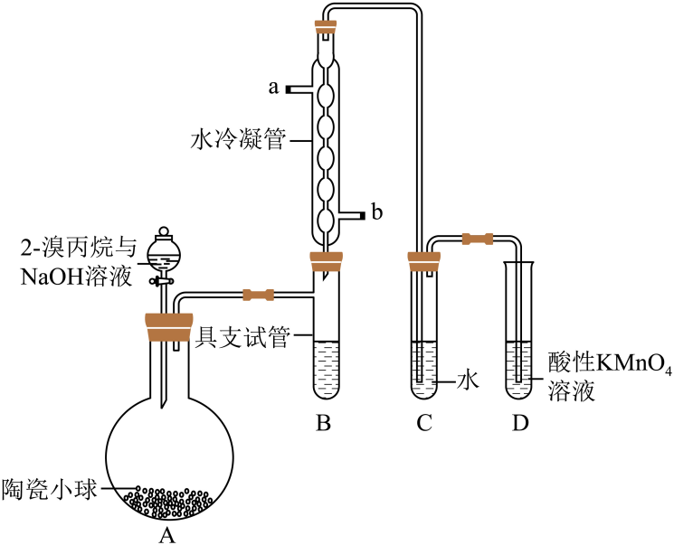

实验步骤：

i．将圆底烧瓶用水浴加热，冷凝管中通入冷凝水。

ii．将分液漏斗中的2-溴内烷与NaOH溶液的混合液滴入圆底烧瓶内。

(1)水冷凝管a口是 (填“进水口”或“出水口”)。

(2)取具支试管中收集到的液体，经红外光谱检测，其中一种物质中存在C-O键和O-H键。则该物质的结构简式是 。

(3)装置B和装置C的作用分别是 、 。

(4)实验中，酸性溶液褪色，说明烧瓶中生成了 (写结构简式)，生成该物质的反应的化学方程式是 。

(5)通过该实验得到的结论是 。

**三、填空题**

33．写出下列反应的化学方程式。

(1)1－氯丁烷与氢氧化钠醇溶液共热： 。

(2)丙醛与新制氢氧化铜悬浊液反应： 。

(3)2－氯丙烷与氢氧化钠醇溶液共热： 。

(4)1－丙醇与氧气，铜作催化剂，加热反应： 。

34．某卤代烃的结构简式如下：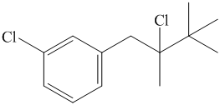

(1)与氢氧化钠醇溶液加热反应，会生成_____种消去产物。

A．1 B．2 C．3 D．4

(2)通常情况下该有机物与氢氧化钠水溶液加热反应，会消耗_____

A．1 B．2 C．3 D．4

**参考答案：**

1．D 2．A 3．A 4．B 5．D

6．C 7．C 8．B 9．A 10．C

11．D 12．C 13．B 14．C 15．A

16．B 17．A 18．B 19．B 20．B

21．C 22．C 23．D 24．D 25．A 26．C

27．(1)CH2=CH2+Br2CH2BrCH2Br (2)氢氧化钠水溶液 (3)加聚反应

(4)  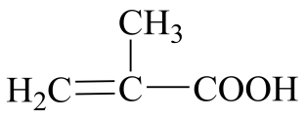

(5)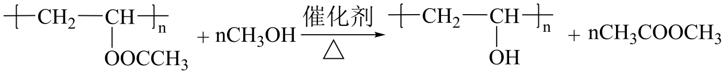

28．(1) ①⑥ ②④ (2) 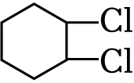 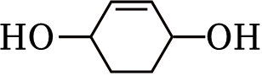

(3)氢氧化钠的醇溶液、加热

(4) @@@221d4b8c79d74ea8a03ad164fca55289@@@07b45628c9e842318c9418a7bf323398+HCl @@@d5b8ef85b7384e169c8a90af68da5f67+Br2@@@769fbc527bea4bed980ea414f9e91a13

29．(1)甲苯

(2) 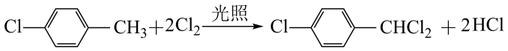 取代反应

(3)  1∶1 (4)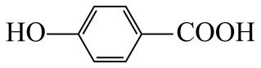 (5)10

30．(1) 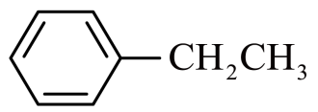 羧基 ①③④⑤

(2) 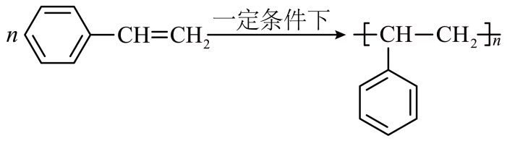 b

(3)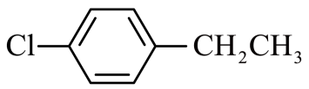或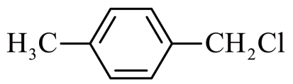

(4)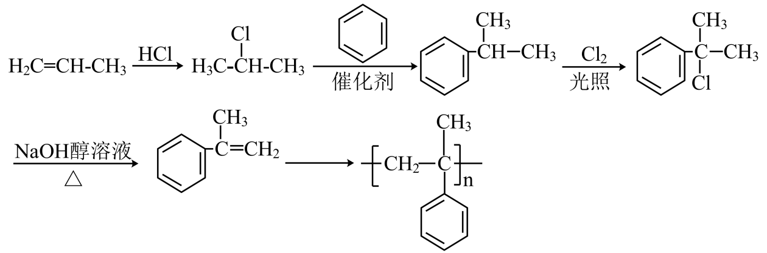

31．(1)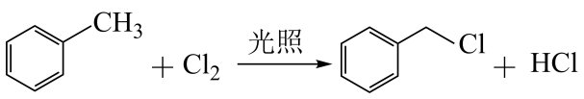

(2)导出Cl2、HCl气体，冷凝回流甲苯

(3) 饱和食盐水 防止水蒸气进入装置D

(4)使漏斗与烧瓶内压强一致，液体顺利流下

(5) 足量NaOH水溶液，加热充分反应，冷却后加入足量稀HNO3酸化 77.8 样品中混有二氯化苄、三氯化苄等杂质

32．(1)出水口

(2)CH3CH(OH)CH3

(3) 收集2-丙醇 除去丙烯中的HBr

(4) CH3CH=CH2 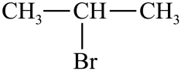+NaOHCH3CH=CH2+NaBr+H2O

(5)2-溴丙烷与氢氧化钠溶液既能发生取代反应又能发生消去反应，两个反应在同一条件下同时发生

33． CH3CH2CH2CH2Cl＋NaOHCH3CH2CH＝CH2＋NaCl CH3CH2CHO＋2Cu(OH)2＋NaOHCH3CH2COONa＋Cu2O↓＋3H2O CH3CHClCH3＋NaOHCH2＝CHCH3↑＋NaCl 2CH3CH2CH2OH＋O2 CH3CH2CHO＋2H2O

34．(1)B (2)C